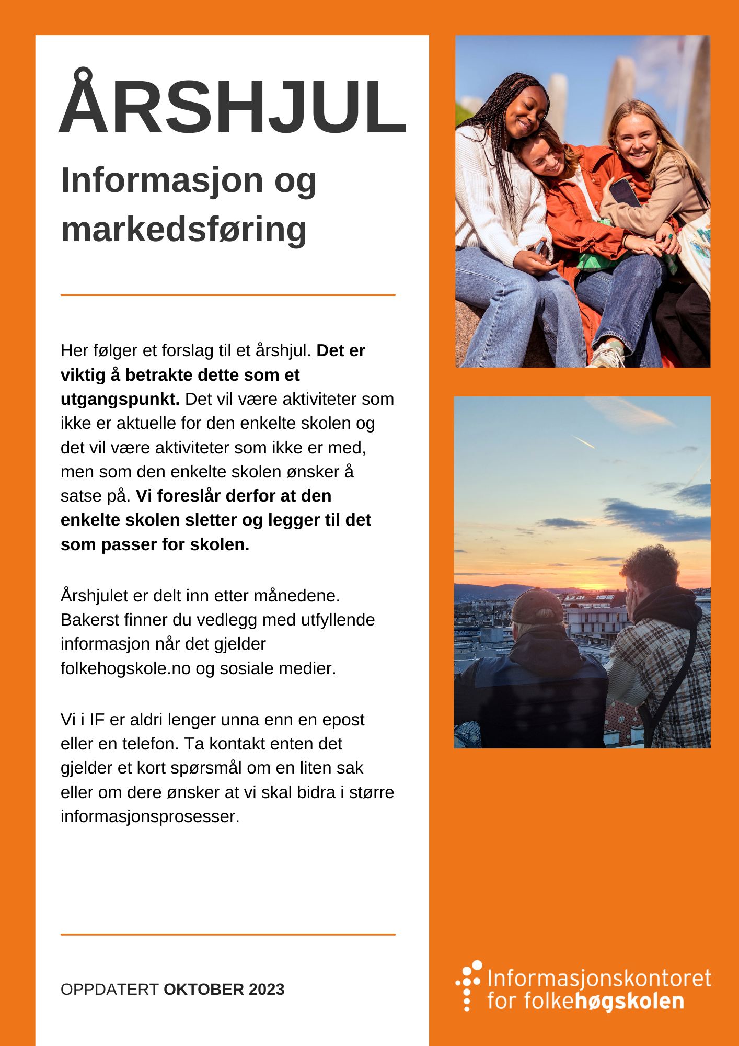
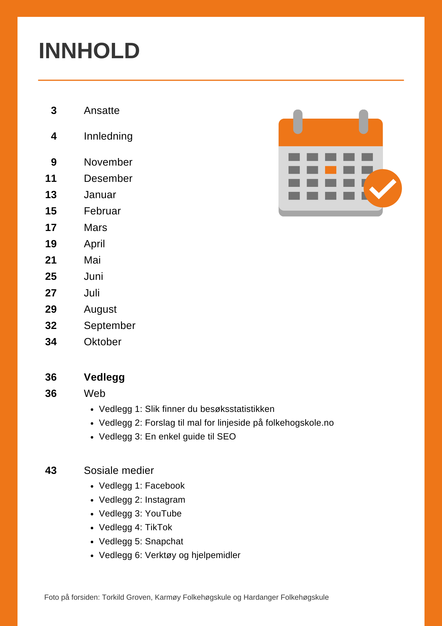
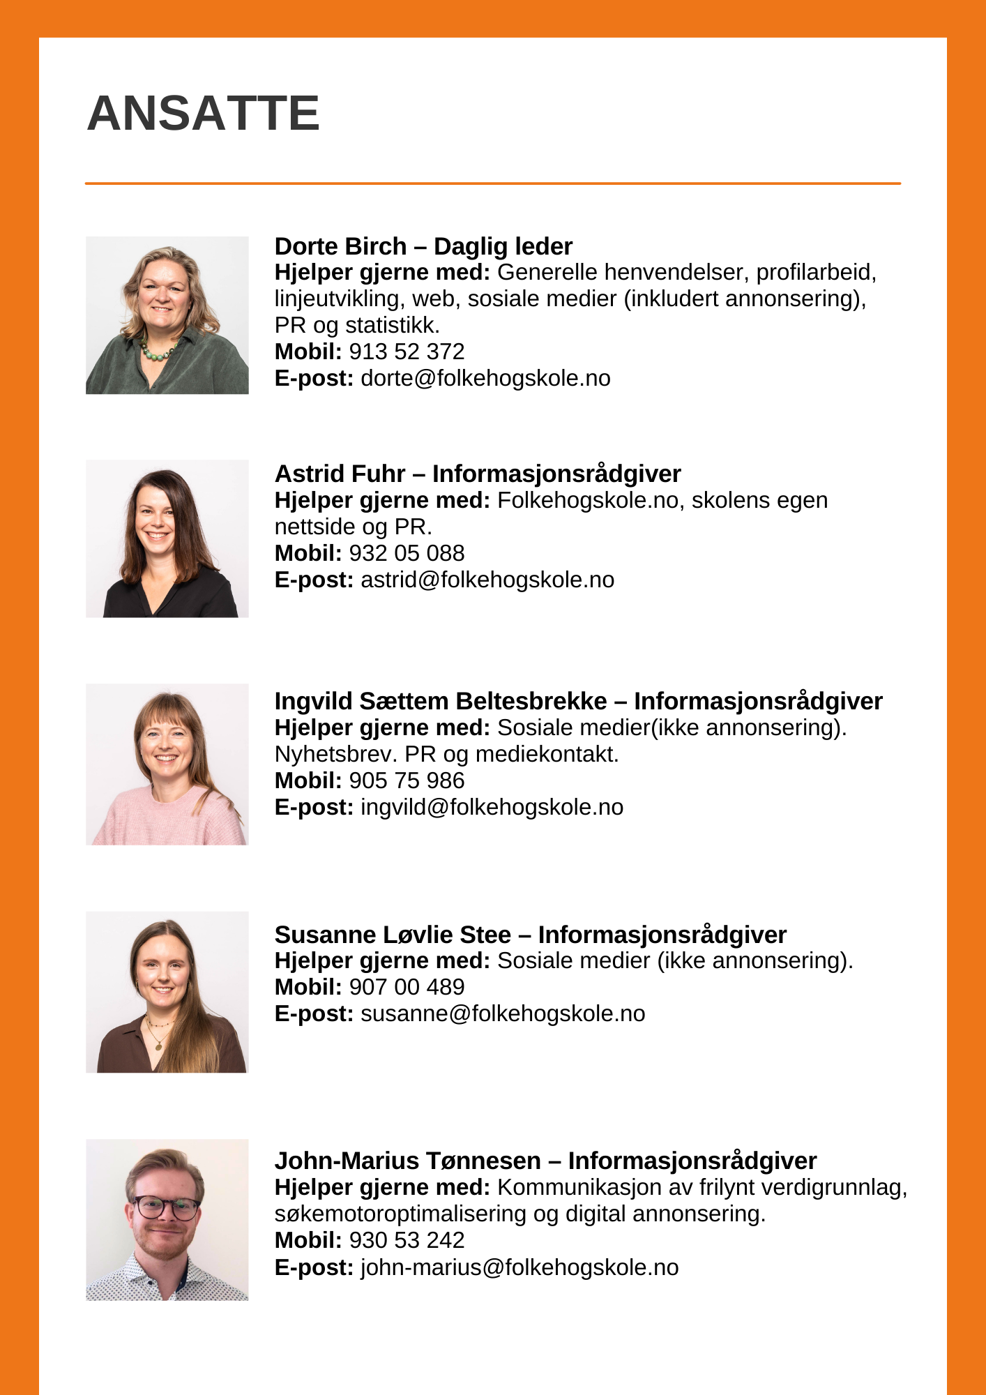

INNLEDNING

Planlegging / Strategi
Noe av det viktigste du gjør er å lage en god plan for informasjonsarbeidet. Årshjul er en viktig del av dette, men du bør også gjøre noen andre valg:
- Hvilke kanaler skal dere være til stede i?
- Hvordan skal det prioriteres mellom kanalene?
- Hvem skal gjøre jobben?
- Hvem skal holde oversikten og sikre helheten?
Tenk også på at kanalene har ulike funksjoner. De deles ofte opp i push-kanaler og pull-kanaler:
- Push-kanaler: Kanaler der dere dytter på informasjonen på folk som ikke hadde tenkt på dere i utgangspunktet. Annonser og til dels sosiale medier er typiske push-kanaler. Disse kanalene må ha ekstra korte og attraktive budskaper beregnet på personer som ikke kjenner dere
- Pull-kanaler: Kanaler der folk oppsøker informasjonen fordi de ønsker å vite mer. Nettsidene deres er den viktigste pull-kanalen, men sosiale medier kan også fungere som pull-kanal fordi folk oppsøker deres sosiale medier etter de har blitt interessert i dere. Sørg for at pull-kanalene ikke skremmer bort folk.
Om push-kanalene fungerer så får de folk til å oppsøke pull-kanalene. Tenk gjerne på å senke terskelen mellom de to.

Web
Forslag til milepæler gjennom et år på både folkehogskole.no og skolenes egne nettsider. I vedleggene bakerst finner du forslag til mal for linjesidene på folkehogskole.no og forklaring på hvordan du henter ut besøksstatistikken.

SEO
SEO, eller søkeoptimalisering, kan sammenlignes med å plassere skolens nettside på kartet for søkemotorer som Google. Målet er å gjøre det enkelt for de som søker å finne skolen. Dette kan potensielt hjelpe med å tiltrekke nye elever og opprettholde synlighet online. Husk at selv om SEO kan være en verdifull strategi, er resultatene ikke alltid øyeblikkelige, og det er viktig å være tålmodig mens endringene gradvis tar effekt.

Tips til SEO optimalisering
Skriv beskrivende innhold
Skriv klart og beskrivende innhold på nettsiden som tydelig formidler skolens verdier, programmer og unike trekk. Dette hjelper søkemotorer å forstå og rangere siden.
Regelmessige oppdateringer
Oppdater nettsiden jevnlig med relevant og friskt innhold. Dette viser at skolen er aktiv og engasjert, noe som kan forbedre søkemotorrangeringer over tid.
Finn nøkkelord
Identifiser relevante nøkkelord som potensielle elever kan bruke når de søker etter folkehøgskoler. Integrer disse nøkkelordene naturlig i sidens innhold.
Bruk nøkkelord i overskrifter
Plasser nøkkelordene strategisk i overskrifter på nettsiden. Dette gjør det lettere for søkemotorer å forstå innholdets relevans.
Optimaliser Meta-beskrivelser
Skriv engasjerende og relevante meta-beskrivelser for hver side. Dette øker sannsynligheten for at folk klikker på nettsiden når den vises i søkeresultater.
Optimaliser sidehastigheten
Sørg for at nettsiden laster raskt. Reduser bildestørrelser, bruk hurtigbuffering, og optimaliser kode for å forbedre brukeropplevelsen og søkemotorrangeringer.
Mobilvennlighet
Sørg for at nettsiden er responsiv og brukervennlig på mobile enheter. Dette er avgjørende for både brukeropplevelsen og SEO-rangeringer.
Bildeoptimalisering
Optimaliser bildebeskrivelser og filnavn for søkemotorer. Dette bidrar til bedre forståelse av bildets innhold.
Intern og eksternlenking
Prøv å lenke til egne sider ofte igjennom nettsiden på en naturlig måte, og få gjerne andre nettsider til å linke tilbake til skolens nettside. Dette kan øke nettstedets autoritet og kan forbedre rangeringer.
Husk at SEO tar tid, så vær tålmodig. For mer detaljert informasjon om SEO-strategier, se vedlegg for en mer omfattende guide.

Sosiale medier
Velg hvilke kanaler skolen vil benytte, og hvor mange kontoer det er hensiktsmessig å ha. Det er bedre med få, men oppdaterte kontoer, enn mange dere ikke rekker å oppdatere.
Vær også bevisst på hvordan innholdet spres i de ulike kanalene. I noen kanaler er følgerne dine viktige, i andre er det interessen for innholdet ditt, eller hvor godt innholdet er optimalisert for søk.
Tenk også på hvilke målgrupper dere vil nå og hvor elevene deres går for å innhente informasjon eller la seg underholde. Ipsos’ SoMe-tracker er et nyttig verktøy for å følge med på hvordan unge i Norge bruker sosiale medier. Velg også hvem som skal ha ansvar for hver enkelt kanal.
Fortell om livet og hverdagen på skolen. Hele året bør bestå av beskrivelser av faglig læring, studieturer, turer i nærmiljøet, hendelser, internatliv, beskrivelser av elever og deres opplevelser – kort sagt, hvordan et år på folkehøgskole er. Husk at dere gjennom året også henvender dere til potensielle elever eller foreldre som ikke kjenner til folkehøgskole eller skolen deres, ikke la stoffet bli for internt. I tillegg kan skolen velge å også legge ut stoff som skolen mener er viktig for å vise skolens profil og verdigrunnlag, profilering av samarbeidspartnere og generelt samfunnsstoff som er ekstra relevant for skolen.

Elevmedvirkning
Husk å be elevene om tillatelse til å bruke innholdet deres, og bilder av dem i sosiale medier, inkludert Folkehøgskolene sine kanaler og annet markedsføringsarbeid. Samtykket bør gis skriftlig. Folkehøgskolerådet har et forslag til skjema man kan bruke.
Det kan være lurt å spørre elever om de har tatt bilder og film gjennom året dere kan få bruke, før skoleåret er ferdig. Snapchat og BeReal er steder mange har gode folkehøgskoleminner lagret.

Facebook
- Tenk over hvem dere vil nå og når på Facebook. Ofte er det en kanal for foreldre og tidligere elever. Innholdet burde tilpasses deretter.
- Vi oppfordrer også den enkelte folkehøgskole til å dele det som legges ut sentralt på Folkehøgskolenes Facebook-side. Ofte er innholdet relevant selv om det ikke er noen fra deres skole som intervjues, og alle skoler vil på sikt dra nytte av at innholdet når ut til flest mulig.
- Om dere deler det samme innholdet på Facebook og Instagram anbefaler vi å fjerne hashtagger og brukernavn fra Facebook-innlegget, da disse ikke fungerer/har liten effekt.

Instagram
- Mange bruker Instagram for å innhente informasjon om skolen. Sørg for at profiltekst og høydepunkter er oppdatert. Man kan «feste» relevante innlegg øverst på profiler, så de alltid vil være de tre første innleggene man ser.
- Det kan være lurt å bruke funksjonen «samarbeidspartner». Da vil innlegget også kunne deles på samarbeidspartnerne sine profiler. Det sparer tid og fører til at flere kan se innholdet. For eksempel kan en linjekonto legge til skolekontoen som samarbeidspartner, sånn at innlegget synes på begge kontoer. Du kan velge samarbeidspartner før du legger ut innlegget, under «tagg personer».
- Bruk emneknaggen #frilyntfolkehøgskole for å signalisere skolens tilhørighet.

TikTok
Vi ser mer innhold om folkehøgskole på TikTok, ofte lagt ut av elevene selv – og det god grunn til å følge med her. Flere deler mer åpent, sammenlignet med Instagram. TikTok brukes primært av målgruppen for underholdning. Underholdende videoer går derfor best, og hva som anses underholdende er varierende. Det må ikke gjøres komplisert: Denne videoen av en elev som viser hva hun pakker til FHS, med en forklarende voiceover, har 152k visninger. Her kan man nå mange som ikke har hørt om FHS før.
På TikTok er selve innholdet, ikke antall følgere, viktig for spredningen av innholdet. Man kan derfor nå ut vil mange som ikke kjenner til folkehøgskole fra før og har fordommer mot skoleslaget. Vær derfor bevisst på hvilket inntrykk dere vil gi når dere publiserer innhold.
Mange bruker også TikTok til å søke etter informasjon. Bruk av riktige søkeord og hashtagger er derfor viktigere her. Bruk gjerne både #folkehøgskole og #folkehøyskole, siden mange bruker sistnevnte skrivemåte i søk.
- Oppfordre elevene til å tagge skolen og @folkehogskolene i TikTokene sine.
- Direkte reposting er ikke anbefalt. TikTok ser duplikater og gir dem dårlig spredning, originalt innhold er bedre. Om dere likevel vil reposter elevenes innhold, be om tillatelse.
- Tips: Gode videoer fra TikTok kan brukes i andre kanaler, som Instagram Reels, Snapchat og YouTube Shorts.
- Videoer på TikTok kan også festes øverst i profilen. Fest gjerne videoer som er informative, eller gir et tydelig bilde av skolen.

YouTube
YouTube er en viktig søkemotor og et sted unge bruker for å finne informasjon. Vurder om kontoen trenger nytt innhold for å gi best mulig informasjon til elevene, og lag en plan for hvordan det skal produseres gjennom året.

Snapchat
Snapchat er mye brukt i målgruppa, spesielt til en- til-en- kommunikasjon. Det kan også være en god kanal å bruke for å få elever til å lage innhold til dere (på stories) eller for å nå ut til nye mennesker (via Spotlight-funksjonen).

LinkedIn
Å opprette en skoleprofil på LinkedIn, vil gjøre det mulig for tidligere elever å legge til folkehøgskoleåret på CV-en sin på plattformen. Når skolen er aktiv på LinkedIn, kan det hjelpe skolen med å markedsføre seg, nå ut til potensielle studenter og knytte nyttige kontakter i samme bransje og i næringslivet. LinkedIn er en plattform som kan gi synlighet og sjanser for engasjement, og det kan hjelpe skolen din å vokse.
Vi har laget fem vedlegg om sosiale medier. Det er forslag til sjekklister for Facebook, Instagram, YouTube og TikTok, Snapchat og LinkedIn, sortert etter ambisjonsnivå og kapasitet. Det er også en liste med tips til verktøy og hjelpemidler til arbeidet.

Annonsering / Markedsaktiviteter
Det er mange kanaler man kan annonsere i, og det er viktig å velge dem som gir mest igjen, enten i elever eller i goodwill. Ha tydelige mål for annonseringen og mål om dere lykkes. Pass på at det er en sammenheng mellom mål, målgruppe og budskap i annonsen.

Katalog / Brosjyre
Brosjyrer er fortsatt en viktig informasjonskanal og med billigere trykkemetoder, så trenger ikke dette å bli dyrt. Folkehøgskolekatalogen er ofte søkernes første møte med skolen og kan være der de blir fristet til å oppsøke mer informasjon.

Kontakt med søkere / kommende elever / tidligere elever
Det er langt fra alle søkere som blir elever og det er langt fra alle som takker ja til plass på skolen, som faktisk møter opp i august. Samtidig er søkerne i utgangspunktet interesserte i skolen og det er derfor lurt å investere ressurser på å holde god kontakt med denne gruppen.
Vi har sett at andelen ja-svar rundt 1. februar har gått ned de siste årene og vil derfor anbefale at det legges inn ekstra krefter på kontakten med søkerne fra de har søkt og til de takker ja til plass.
Tenk på at dere bør:
- Senke praktiske terskler for å takke ja/møte opp i august
- Sikre at søkerne forstår
- Vise hvem dere er
- Gi trygghet for at valget de har tatt er et godt valg
- Vise skolens verdier og kultur
Tidligere elever er skolens beste reklameplakat. De fleste tidligere elever snakker gjerne pent om den gamle folkehøgskolen sin og er også ofte behjelpelige med å skaffe skolen nye elever hvis de får litt tips og hjelp til hvordan de kan gjøre akkurat dette.

PR / Lokale aktiviteter
Saker i lokale medier: Ved å sørge for at folkehøgskolen jevnlig får positive saker i lokale medier så skaper det både positiv blest om skolen, men også om hele skoleslaget. Om alle folkehøgskoler jobber med lokal PR så hjelper de både seg selv og hverandre.
Kontakt med politikere: Husk hver måned å tenke over om det er noe spesielt/begivenheter som skjer på skolen som politikere kan inviteres til. Husk å informere informasjonskontoret.
Invitere ungdommer inn: Alt for mange ungdommer er usikre på hva folkehøgskole egentlig er. Et besøk på en folkehøgskole er en svært god måte å få informasjon om skoleslaget. Vurder gjerne disse gruppene spesielt:
- Lag avtale med den lokale videregående skolen om at deres elever får lov til å besøke folkehøgskolen. Lag da et opplegg for de besøkende elevene slik at de får oppleve både det faglige og det sosiale på folkehøgskolen
- Inviter (yngre) venner av elevene inn til en helg på skolen der dere de får oppleve både det faglige og det sosiale ved å gå på folkehøgskole
- Inviter inn grupper av ungdommer som er relevante for folkehøgskolen på grunn av skolens linjer, skolens profil, skolens verdigrunnlag eller annet. Det kan for eksempel være:
  - Idrettsgrupper innen idrettene skolen underviser i
  - Revygrupper om skolen har teaterlinje
  - DNT ung om skolen har friluftslivslinje
  - Ungdomsgrupper som skolen har et samarbeide med

NOVEMBER
→ Hovedbudskap: «Nå kan du søke» og «lurt å søke tidlig».
→ Hovedmålgruppe: De som planlegger tidlig.

Planlegging / Strategi
☐ Planlegge markedsaktiviteter for januar – er skolen i rute for den viktigste søknadsmåneden?
☐ Planlegge åpen dag/helg i januar
☐ Planlegge kommunikasjonen med søkerne helt fram til skolestart – hva skal sies når?

Web

Skolens egne nettsider
☐ Kommunisere tydelig katalogbestillingsinformasjon og «Mulig å søke nå».

Sosiale medier
☐ Mulig å søke nå – legg ut innhold om de første søknadene.
☐ Bestill katalog.
☐ Presenter årets «nyheter» om dere har nye linjer.

Blogg
☐ Bloggpost om at det er mulig å søke nå.
☐ Bloggpost med bilder fra linjeundervisning – vis faglig læring.

Merkedager
- 1. november: Årsdagen for folkehøgskolens oppstart i Norge (Sagatun 1864)
- Krystallnatten (natten mellom 9. og 10. november)
- Farsdag (andre søndag i november)

Annonsering / Markedsaktiviteter

Digital annonsering
☐ Annonser med at det er mulig å søke nå. Husk å ikke la samme annonse kjøre for lenge.
☐ Om skolen har halvårskurs: markedsføre halvårskursene
☐ Sikre at skolen har Google-annonse på eget navn og minus på alle andre folkehøgskolers navn

Messer
☐ Bestilling av utstyr til stand innen desember.

Katalog / Brosjyre

Folkehøgskolekatalogen
☐ Folkehøgskolekatalogen kommer medio november. Ta en evalueringsrunde. Hvordan fungerer siden?

Egen hovedbrosjyre
☐ Egen brosjyre må sendes til folkehøgskolekontoret nå.

Kontakt med søkere / kommende elever / tidligere elever

Søkere
☐ Send brev om skolen og opptaksprosedyrene til søkerne. Sikre at det er kontaktinformasjon der, slik at søkerne vet hvem de kan spørre om det er noe de lurer på. Legg ved lenker til skolens sosiale medier.

Tidligere elever
☐ Gi tidligere elever mulighet til å dele informasjon om skolens linjer og annen søkerinformasjon. Gi informasjon om nye linjer. Fortell også gjerne om endringer på skolen.

DESEMBER
→ Hovedbudskap: «Lurt å søke tidlig» og «Slik tar skolen opp elever».
→ Hovedmålgruppe: De som liker å planlegge og de som allerede har søkt.

Planlegging / Strategi
☐ Planlegge markedsaktiviteter for januar – er skolen i rute for den viktigste søknadsmåneden?
☐ Planlegge åpen dag/helg i januar
☐ Planlegge kommunikasjonen med søkerne helt fram til skolestart – hva skal sies når?

Web

Folkehogskole.no
☐ Sjekke besøksstatistikken på de ulike linjene for å se hvordan linjeomtalene fungerer.
☐ Se om det er samsvar mellom antallet besøk på linjesidene og antall søkere (se vedlegg 1).

Sosiale medier
☐ Søk nå. Planlegg innhold som kan publiseres i juleferien.
☐ Facebook-gruppe for elever: Informer om start etter jul.

Merkedager
- 10. desember – Nobels fredspris
- 10. desember – Menneskerettighetsdagen

Annonsering / Markedsaktiviteter

Digital annonsering
☐ Annonsere med at det er mulig å søke nå. Det er lurt å annonsere fra romjulen når alle julegaveannonsene ikke fyller annonsekanalene lenger.
☐ Om skolen har halvårskurs: Fortell at de starter opp i januar, om innholdet og om fordelene med et halvt år på folkehøgskole.

Samarbeid med andre
☐ Invitere samarbeidspartnere på julemiddag.

Kontakt med søkere / kommende elever / tidligere elever

Søkere
☐ Send brev om skolen og opptaksprosedyrene til søkere som ikke har fått brev før. Send også brev til de som har fått brev før der dere forteller litt om skolens juletradisjoner. Send gjerne med skolens magiske pepperkakeoppskrift.
☐ Send julekort i posten til søkere. Fortell at nå er det kun litt over en måned til de får svar på søknaden og at dere gleder dere til å kunne svare.

Tidligere elever
☐ Send julekort til fjorårets elever. Vis at dere fortsatt tenker på dem.

PR / Lokale aktiviteter

Politikere
☐ Invitere politikere på julemiddag.

JANUAR
→ Hovedbudskap: «Søk før 1. februar», fortell om søknadene som allerede har kommet, og informasjon om hvordan skolen tar opp elever.
→ Hovedmålgruppe: Alle som går i tredje klasse på videregående skole, og dem som allerede har søkt.

Web

Folkehogskole.no
☐ Følg med på søkerstatistikken i starten av januar. Fungerer alle linjetekstene optimalt? Se om det er samsvar mellom antallet besøk på linjesidene og antall søkere (se vedlegg 1).

Sosiale medier
☐ Søk nå / Snart får du svar.
☐ Svar på spørsmål fra søkerne på stories på Instagram eller Snapchat.
☐ Lag små videoer med svar på ting som søkerne lurer på (basert på erfaring, eller andre kanaler), få elevene til å hjelpe dere med svarene.

Blogg
☐ Bloggpost om hvordan dere behandler søknadene.

Merkedager
- Nyttårsaften
- 21. januar – Den internasjonale klemmedagen
- 27. januar – Holocaustdagen

Annonsering / Markedsaktiviteter

Digital annonsering
☐ Søk nå-annonser. Brorparten av alle søknader kommer i januar. Viktig å være på plass med annonser da.
☐ Lag Google-annonser på skolens navn, så dere er sikre på å komme øverst når noen leter etter dere. Lag også gjerne annonser på skolens linjer og annet dere ønsker å fremme.

Messer
☐ Messer i 10 byer holdes i januar og februar.

Katalog / Brosjyre

Egen hovedbrosjyre
☐ Evaluere forrige års skolebrosjyre.
- Fungerte den?
- Fungerte prosessen?
- Fungerte eventuelt samarbeidspartnere?
☐ Legg en plan for framdrift med tanke på neste års brosjyre. Planlegg ferdigstilling medio september. Sett ned en gruppe som jobber med innhold/ideer etc. og eventuelt kontakt med byrå.

Kontakt med søkere / kommende elever / tidligere elever

Søkere
☐ Send brev om skolen og opptaksprosedyrene til nye søkere.
☐ Inviter søkerne til å besøke skolen eller lag en morsom “styr-en-stipp"-dag, der søkerne digitalt kan styre stipendiater med kamera, slik at de kan se hele skolen.
☐ Send hilsen til alle søkere rett før 1. februar, gjerne med bilde av dere som leser søknader. Gi gjerne et anslag på antall søknader som har kommet inn. Fortell når søkerne kan forvente svar og hvor de vil finne svaret (mail, brev, SMS). Fortell om hvor lang frist de får til å svare og hvordan de skal betale innmeldingspengene. Send gjerne med deres fantastiske vaffeloppskrift som de kan lage mens de venter på svar.

Tidligere elever
☐ Oppfordre tidligere elever til å si fra i sin omgangskrets at det kan være lurt for dem å søke før 1. februar.

PR / Lokale aktiviteter

PR
☐ Fortell lokalavisen at opptaket starter 1. februar. Fortell om gode søkertall, om dere har det, eller morsomme historier om søkere som kommer langveis fra eller andre morsomme vinkler på søkning til folkehøgskolen.

Invitasjon til ungdommer
☐ Inviter den lokale videregående skolen på besøk
☐ Inviter utvalgte ungdommer på dags-/helgebesøk
- Venner av elevene
- Ungdommer som er interessert i linjene deres
- Søkere
- Åpen invitasjon

FEBRUAR
→ Hovedbudskap: Nå er tilbud sendt ut – husk å svare. Gi svar på det som holder dem tilbake fra å takke ja.
→ Hovedmålgruppe: Søkerne.

Planlegging / Strategi

Søkere / Elever
☐ Opptak av elever.
☐ Avtale hvem som legger ut hva i Facebook/Discord-gruppe for neste års elever.
☐ Planlegge brev utover våren og sommeren til kommende elever.

Web

Folkehogskole.no
☐ Vurdere om dere vil satse på halvtårskurs til høsten.

Sosiale medier
☐ Vi deler ut de første skoleplassene.
☐ Fortsatt mulig å søke.

Blogg
☐ Bloggpost om å dele ut de første skoleplassene.
☐ Fortsatt mulig å søke.

Merkedager
- 6. februar – Samenes nasjonaldag
- 14. februar – Valentinsdagen
- Morsdag (andre søndag i februar)

Annonsering / Markedsaktiviteter

Digital annonsering
☐ Annonsere med at opptaket er i gang.

Messer
☐ Messetid.

Kontakt med søkere / kommende elever / tidligere elever

Søkere / kommende elever
☐ Send opptaksbrev og brosjyre til søkerne som skolen vil tilby plass til.
- Ha god kontaktinformasjon i tilfelle søkerne har spørsmål.
- Presenter de ansatte – og spesielt læreren på linjen - og legg gjerne ved noen uttalelser fra elever som søkerne kan kontakte.
- Gi god informasjon om hvordan søkeren betaler innmeldingspenger, hvordan søkeren skal betale skolepengene til sin tid, hvordan søkeren søker Lånekassen, når søkeren får pakkeliste og hvordan man kommer seg til skolen.
- Beskriv gjerne hva eleven står igjen med etter et år på folkehøgskole og vis hva skolen står for.
☐ Ring søkerne. Noen skoler ringer alle som får tilbud om plass, noen bare til dem de ikke hører fra.
☐ Opprett Facebook-gruppe og/eller Discord-kanal på skoleserveren for høstens elever og inviter dem inn etter hvert som de takker ja til plass.
☐ Fra nå og utover våren så kan linjer som er på studietur sende postkort til kommende elever dersom de skal på studietur til samme plass.

Tidligere elever
☐ Fortell tidligere elever om hvor mange søkere dere har fått. Fortell gjerne om det er linjer der det kun er få plasser igjen – om de har venner som vurderer å søke så bør de gjøre det nå

PR / Lokale aktiviteter

PR
☐ Tips lokalavisen om dere har gode søkertall eller mange som har takket ja til plass. Fortell gjerne om gode søkertall på enkeltlinjer om ikke skolen som helhet har gode tall.
☐ Tips lokalavisene til årets elever om gode historier/eksempler, for å få omtale på elevene sitt hjemsted.

MARS
→ Hovedbudskap: Vise fram hva elevene har lært. Ellers en kombinasjon av «det er fortsatt mulig å søke» og informasjon til dem som allerede har søkt.
→ Hovedmålgruppe: De som har takket ja til plass + de som ikke har søkt enda.

Planlegging / Strategi

Annonsering / Markedsaktiviteter
☐ Avgjøre om deltakelse på utdanningsmesser neste år. Rabatt ved påmelding før påske.
☐ Avgjøre om dere skal skru opp eller ned for annonseringen utover våren og sommeren. Planlegg eventuelle sommerkampanjer.

Sosiale medier

Merkedager
- 8. mars – Kvinnedagen
- Påskeferie (fra 22.mars til 1.april 2024)
- Ramadan (Fra 11. mars til 10. april i 2024)

Annonsering / Markedsaktiviteter

Digital annonsering
☐ Evaluere statistikken for de siste tre månedene. Har dere fått igjen det dere ønsket seg for annonsekronene?

Messer
☐ Early bird påmelding før påske gir rabatt.

Katalog / Brosjyre

Egen hovedbrosjyre
☐ Jobb med innhold, foto, etc.

Kontakt med søkere / kommende elever / tidligere elever

Kommende elever
☐ Send nyhetsbrev (e-post) om Facebook-gruppen (eventuelt Discord) og gjenta gjerne den praktiske informasjonen dere sendte i tilbudsbrevet.
☐ Vurder å sende pakkeliste allerede nå. Mange elever ønsker å kjøpe brukt eller på salg og man kan gjøre gode kjøp på vinterutstyr i mars.
☐ Send SMS om at det er sendt ut et nyhetsbrev.
☐ Legg ut informasjon i neste års Facebook-gruppe / Discord-kanal om det som skjer på skolen nå hvis det også skjer til neste år.

PR / Lokale aktiviteter

Tema
☐ Tall på antall søkere kommer 1. mars.

Lokalmedier
☐ Gå ut i media om positive tall for dere, informasjonskontoret lager grunnlag og sender ut til alle skolene.

Lokale ungdommer
☐ Inviter den lokale videregående skole/lokale ungdommer inn til en åpen dag om utdanningsvalg og framtidsvalg.

APRIL
→ Hovedbudskap: «Folkehøgskole er lurt før du skal studere».
→ Hovedmålgruppe: De som er usikre på om de skal velge folkehøgskole eller universitet/høgskole.

Planlegging / Strategi

Sosiale medier
☐ Samle sammen bilder og film til sommerens aktiviteter.

Web

Folkehogskole.no
☐ Mangler skolen elever på noen linjer? Gå gjennom tekst og beskrivelser av linjene for å sikre at den er optimal.

Skolens egne nettsider
☐ Ta ut og gjennomgå statistikk for søkeråret. Fungerer nettsidene optimalt?

Sosiale medier

Facebook og Instagram
☐ Vurder innhold om folkehøgskole som et alternativ til høyere utdanning i forbindelse med søknadsfrist samordna opptak (15.april i 2024). Årets elever kan intervjues om hva de skal studere og hvordan folkehøgskole påvirket valget deres.

Blogg
☐ Vurder innhold om folkehøgskole som et alternativ til høyere utdanning i forbindelse med søknadsfrist samordna opptak.

Merkedager
- 1. april – Aprilsnarr
- Påske (3.-10. april i 2023)

Annonsering / Markedsaktiviteter

Digital annonsering
☐ Lag annonser om linjer som ikke er fulle.
☐ Lag annonser i elevenes hjembyer der de forteller om året hos dere (digitale annonser med geografisk begrensning til der elevene kommer fra)
☐ Annonser med elever som ble bedre rustet til studier kan passe ekstra godt nå siden det er fristen for Samordna opptak.

Katalog / Brosjyre

Egen hovedbrosjyre
☐ Nært samarbeid med evt. eksternt byrå. Kna ideer. Hva mangler dere av innhold?

Kontakt med søkere / kommende elever / tidligere elever

Kommende elever
☐ send nyhetsbrev (e-post) med …
- presentasjon av de ansatte
- informasjon om Facebook-gruppen
- informasjon om lommepenger og annet som kan være relevant for kommende elever
- Vis gjerne bilder fra rommene og send med uttalelser fra årets elever
- Ha gjerne fokus på hva de lærer når de går hos dere – hva sitter de igjen med?
☐ Send SMS om at det er sendt ut et nyhetsbrev.
☐ Presenter de ansatte i Facebook-gruppen og/eller Discord-kanalen for neste års elever.

Tidligere elever
☐ Informasjon om elevstevner.

MAI
→ Hovedbudskap: Nå er folkehøgskoleåret slutt – vis hva folkehøgskole har betydd for elevene.
→ Hovedmålgruppe: De som har takket ja til plass + de som ikke har søkt enda.

Planlegging / Strategi

Overordnet
☐ Gå igjennom alle markeds- og informasjons-aktiviteter.
- Hva har fungert og hva har ikke fungert?
- Hva skal det satses på framover?
- Hvilke kanaler har hvilke roller/oppgaver?
☐ Gå igjennom ansvarsforhold for de ulike kanalene.

Web
☐ Diskutere grunnleggende endringer av skolens egne nettsider/nye nettsider.
☐ Se igjennom statistikken på folkehogskole.no og egne nettsider. Hvilke linjer får klikk og hvilke linjer får søknader?

Sosiale medier
☐ Planlegge sommerens aktiviteter (se forslag til innhold i oversikt for juni og juli).
☐ Gå igjennom statistikk.
☐ Har kanalene fungert som den skulle i år? Diskuter endringer for neste år.

Annonsering / Markedsaktiviteter
☐ Evaluere markedsaktivitetene så langt.
- Har skolen fått det antallet elever skolen ønsker seg?
- Har markedsaktivitetene gitt de resultatene man så for seg?
☐ Diskutere hvilke samarbeidspartnere skolen bør ha neste skoleår og hvordan samarbeidet skal være.

Katalog
☐ Starte med diskusjon av hvilke linjer en skal kjøre kommende skoleår. Og tanker rundt neste års katalogside – som skolen skal fylle. Hva skal dere fokusere på?

Søkere / Elever
☐ Planlegge sommerens kontakt med dem som har takket ja til plassen.
- Hva slags informasjon skal de ha og når?
- Hvem skal svare på spørsmål fra søkere og framtidige elever?

PR
☐ Diskutere hvilke saker som kan spilles inn til lokalmediene i løpet av sommeren og neste skoleår.

Annet
☐ Planlegg hvordan dere kan få fram informasjon om skolen til dem som gjester skolen på sommeren (sommerhotell, stevner, reunions, korpstreff, idrettsdager etc).

Web

Skolens egne nettsider
☐ Diskutere grunnleggende endringer av nettsiden/nye nettsider.

Sosiale medier
☐ Legg klart innhold til sommerferien.
☐ Facebook-gruppe for nytt kull – Følg opp eventuelle spørsmål
☐ Sjekk over skolens emneknagg for bilder og videoer fra året dere kan be om å få dele.
☐ Spør elever direkte om bilder og videoer fra skoleåret dere kan dele. Snapchat og BeReal kan være gode kilder.
☐ Intervju elevene før de slutter til sosiale medier/blogg. Du kan spare tid ved å lage en serie der du ber ulike elever svare på det samme/lage samme type innhold
☐ Oppfordre elevene til å poste bilder i løpet av sommeren tagget med #FHSsavn og skolens emneknagg.

YouTube
☐ Rydd i kanalen og oppdater info.
☐ Lag filmer fra året som kan være nyttige for kommende elever.
☐ Lag informativt innhold fra skolen (vise rom, utstyr, ansatte).

Blogg
☐ Intervju elevene før de slutter til sosiale medier/blogg
☐ Skoleavslutning

Merkedager
- 1. mai – Arbeidernes dag
- 8. mai – Frigjøringsdagen
- 17. mai – Nasjonaldagen

Annonsering / Markedsaktiviteter

Samarbeid med andre
☐ Diskutere hvilke samarbeidspartnere skolen bør ha neste skoleår og hvordan samarbeidet skal være.

Katalog / Brosjyre

Folkehøgskolekatalogen
☐ Diskutere hva skolen skal ha med i Folkehøgskolekatalogen:
- Hva skal med på siden?
- Nye linjer?
- Valgfag?
- Profil
- Verdigrunnlag

Egen hovedbrosjyre
☐ Lande innhold. Dere må avklare hvilke linjer som skal tilbys. Tekstproduksjon linjer, og annet.

Spesialbrosjyrer
☐ Diskuter om skolen skal ha spesialbrosjyrer.
- Til spesielle målgrupper?
- En egen brosjyre til søkere som de får når de får tilbud om plassen?
- Hvem skal lage brosjyren? Intern produksjon eller byrå?
- Budsjett?
- Innhold?
- Gjenbruk fra hovedbrosjyren?

Kontakt med søkere / kommende elever / tidligere elever

Kommende elever
☐ Send nyhetsbrev (e-post) med …
- presentasjon av de ansatte
- informasjon om Facebook-gruppen, om lommepenger og annet som kan være relevant for kommende elever
- Vis gjerne bilder fra rommene og send med uttalelser fra årets elever
- Ha gjerne fokus på hva de lærer når de går hos dere – hva sitter de igjen med?
☐ Send nyhetsbrev (e-post) med praktisk informasjon rundt …
- Skolestart
- Innbetalinger
- ferier og hjemreiser
- familiefester til høsten
- og annet som kan være relevant for elevenes planlegging.
- Husk å beskrive hvor skolen ligger og hvordan man kommer seg dit.
- Om det er tips og triks til å komme seg rimelig og miljøvennlig til skolen så kan det også være lurt å dele.
☐ Husk å si fra at de nå kan søke støtte hos Lånekassen
☐ Send SMS om at det er sendt ut et nyhetsbrev.

Facebook-gruppe / Discord
☐ Gi informasjon alt fra betaling, familiefester, hjemreiser som kan være relevant for elevenes ☐ planlegging av høsten.
☐ Presenter stipendiatene for neste års elever.
☐ Ønsk tidligere elever god sommer i deres gruppe / Discord-kanal.

PR / Lokale aktiviteter

Politikere og lokalmedier
☐ Inviter politikere til avslutningen.
☐ Tips lokalmedier der elevene er fra om gode historier/caser.

JUNI
→ Hovedbudskap: Tilbakeblikk til året som var. Restplasstorget starter opp.
→ Hovedmålgruppe: De som har takket ja til plass + de som ikke har søkt enda.

Web

Folkehogskole.no
☐ Oppdatere med ledige plasser på restplasstorget hver uke. NB: Linjene faller ut av restplasstorget om de ikke oppdateres hver uke.

Skolens egne nettsider
☐ Sette i gang arbeid med endringer/nye nettsider.

Sosiale medier
☐ Del innhold fra Pride-markeringer, lokalt eller nasjonalt.
☐ Legg klart innhold til sommerferien.
☐ Del informasjon om Restplasstorget (åpner 1.juni)
☐ Gi informasjon om antall ledige plasser, spesielt på linjer med få plasser igjen.
☐ Dersom linjer eller skolen er full, informer om ledige plasser på andre linjer/skoler.
☐ Facebook-gruppe for nytt kull – Følg opp eventuelle spørsmål

Blogg
☐ Legg ut informasjon til kommende elever og deres foreldre.
☐ Informasjon om eventuell sommerutleie.

Merkedager
- Pridemåned

Annonsering / Markedsaktiviteter

Samarbeid med andre
☐ Spre informasjon til samarbeidspartnere som har aktiviteter på skolen. Legg fram katalog, hold et foredrag, fortell om skolen.

Katalog / Brosjyre

Spesialbrosjyrer
☐ Begynne arbeidet med brosjyren.

Kontakt med søkere / kommende elever / tidligere elever

Kommende elever
☐ Send nyhetsbrev om året som akkurat er avsluttet og hva som blir likt med neste år, fortell om:
- tradisjoner og mer detaljer om høsten
- fulle linjer og linjer som har flere plasser
- valgfagene
- og annet som kan være relevant
☐ Gi kontaktinformasjon for sommeren. Dette er spesielt viktig dersom dere har redusert åpningstid på telefonen.
☐ Send SMS om at det er sendt ut et nyhetsbrev.

Facebook-gruppe / Discord
☐ Vær tilgjengelig for spørsmål.
☐ Legg gjerne ut noe av informasjonen fra nyhetsbrevene.

JULI
→ Hovedbudskap: Restplasser til dem som ikke kom inn på Samordna opptak.
→ Hovedmålgruppe: Ungdommer 18-19 år og deres foreldre.

Web

Folkehogskole.no
☐ Oppdatere med ledige plasser på restplasstorget hver uke. NB: Linjene faller ut av restplasstorget om de ikke oppdateres hver uke.

Sosiale medier
☐ Legg ut oversikt over ledige plasser rundt Samordna Opptak (uke 29 i 2024).
☐ Del saker fra Folkehøgskolene.
☐ Vis frem sommeraktivitet på skolen.
☐ Presenter gjerne ansatte og stipendiater.
☐ Lag og del relevant innhold om skolestart (pakkelister, spørsmålsrunder).
☐ Rydd profilen så mest mulig er relevant for nye elever, husk høydepunktene.

Blogg
☐ Legg ut oversikt over ledige plasser rundt Samordna Opptak.
☐ Intervju med elever som har kommet inn på studier/fått relevante jobber etter folkehøgskolen.

Merkedager
- Pridemåned

Annonsering / Markedsaktiviteter

Digital annonsering
☐ Annonsere om restplasser rundt svar fra Samordna Opptak.

Samarbeid med andre
☐ Delta på sommerleirer til samarbeidspartnere.

Kontakt med søkere / kommende elever / tidligere elever

Kommende elever
☐ Send ut nyhetsbrev med:
- Pakkeliste
- Informasjon om internatene
- Forsikringer
- Vaksiner
- Hva elevene MÅ ha med og hva som kan være lurt å ha med
- Hvordan kommer man seg til skolen?
- Litt om hva de kan forvente seg når de kommer på skolen. Hvordan er oppstarten?
☐ Send SMS om at det er sendt ut et nyhetsbrev.

Facebook-gruppe / Discord
☐ Vær tilgjengelig for spørsmål.
☐ Legg gjerne ut noe av informasjonen fra nyhetsbrevene.

PR / Lokale aktiviteter

Tema
☐ Samordnet opptak gir mulighet til å snakke om elevtall.
Lokalmedier
☐ Samordnet opptak rundt 20. juli. Informasjonskontoret lager vanligvis en pressemelding og sender ut til alle skolene. Bruk denne som underlag for å skape oppmerksomhet om søkertallene på din skole.

AUGUST
→ Hovedbudskap: «Nå starter skoleåret snart – vi gleder oss til å se dere», «Fortsatt mulig å søke, men da må du forte deg».
→ Hovedmålgruppe: De som har takket ja til plass og generelt til ungdommer og deres foreldre

Planlegging / Strategi

Overordnet
☐ Melde dere på EPSI-undersøkelsen.
☐ Be om samtykke til å bruke bilder av elevene i sosiale medier, inkludert Folkehøgskolene sine kanaler og annet markedsføringsarbeid.

Sosiale medier
☐ Fordele ansvar for de ulike kanaler for neste skoleår.
☐ Avtal hvor mye som skal legge ut hvor og hvordan.
☐ Bli enig om profil / stemme.
☐ Oppfordre elevene til å bruke skolens emneknagg og #fhsliv.

Annonsering / Markedsaktiviteter
☐ Planlegge året med samarbeidspartnere.
- Skal de få komme ut og holde foredrag på skolen?
- Skal skolen gjøre noe for samarbeidspartnerne?

Katalog
☐ Bli enige om hvilke linjer en skal kjøre kommende skoleår.
☐ Tanker rundt neste års katalogside – som skolen skal fylle. Hva skal dere fokusere på?

Søkere / Elever
☐ Få elevene til å svare på Elevundersøkelsen.
PR
☐ Planlegge hvem som tar kontakt med lokale medier, om hva og når.
☐ Avtale hva man inviterer lokale politikere inn til og når.
☐ Gå igjennom skoleåret og finn PR-punktene.

Web

Folkehogskole.no
☐ Oppdatere med ledige plasser på restplasstorget hver uke.
☐ Oppdatere informasjon i skolebasen under ‘Kontaktpersoner’ om ny rektor/inspektør/webansvarlig etc. for å få all informasjon som sendes ut fra informasjonskontorene.

Sosiale medier
☐ Siste sjanse til å søke. Del informasjon om eventuelle restplasser.
☐ Lag og del relevant innhold om skolestart (pakkelister, spørsmålsrunder)
☐ Del informasjon om eventuelle restplasser.
☐ Oppfordre elevene til å legge ut innhold og tagge med skoletagg + #fhsliv

Blogg
☐ Lag publiseringsplan for året. Hvem skal skrive hva om hvilke temaer?

Annonsering / Markedsaktiviteter

Digital annonsering
☐ Annonsere om restplasser. I august kan man få napp, spesielt om man annonserer mot voksne. Det er ikke få foreldre som bekymrer seg over ungdommer som ikke har planer for høsten.

Samarbeid med andre
☐ Planlegge året med samarbeidspartnere.
- Skal de få komme ut og holde foredrag på skolen?
- Skal skolen gjøre noe for samarbeidspartnerne?

Katalog / Brosjyre

Folkehøgskolekatalogen
☐ Siste input til siden.
☐ Endelig tilbud av linjer og valgfag.
☐ Design/utforming.

Egen hovedbrosjyre
☐ Lande produksjon.

Spesialbrosjyrer
☐ Lande innhold og design av eventuelle spesialbrosjyrer.

Kontakt med søkere / kommende elever / tidligere elever

Kontakt med kommende elever
☐ Send ut nyhetsbrev med de siste detaljene rundt oppstarten, informasjon fra de ulike linjene, pakkeliste, betalingsinformasjon, informasjon fra Lånekassen etc.
☐ Gjenta gjerne noe av informasjonen fra tidligere nyhetsbrev for å sikre at alle har fått den.
☐ Fortell gjerne litt om hvordan den første tiden på folkehøgskole er. Det er nå mange bekymrer seg.
☐ Gi god og tydelig kontaktinformasjon. Det er nå alle spørsmålene melder seg!
☐ Send SMS om at det er sendt ut et nyhetsbrev.

Facebook-gruppe / Discord
☐ Ønske nye elever hjertelig velkommen til skolen.
☐ Gi den siste informasjonen de trenger.
☐ Ønske tidligere elever lykke til med det de holder på med nå.
☐ Gi informasjon om fester og samlinger for tidligere elever.

PR / Lokale aktiviteter

Tema
☐ Elevtall. Kommenter på egne tall, og henvis til informasjonskontorene for tall som gjelder alle folkehøgskolene.

Lokalmedier
☐ Skolestart gir mulighet til å ta kontakt med lokalmedia om elevtall og fulle linjer på din skole.
☐ Morsomme historier om linjer, ansatte og elever kan være fine å fortelle nå. Bygg lokal stolthet over skolen deres. Det kommer mange ungdommer fra hele landet – og utlandet – til dere.

Politikere
☐ Inviter politikere til skolestart.

SEPTEMBER
→ Hovedbudskap: «Nå er skoleåret i gang».
→ Hovedmålgruppe: Foreldre som spent har sendt av gårde sine håpefulle.

Planlegging / Strategi

Overordnet
☐ Vurdere om skolen skal ha halvtårskurs til våren.

Web
☐ Linjenavn: innhold og beskrivelser.

Katalog
☐ Ca. 20. september er deadline for å levere ferdig PDF/side og info til kommende års katalog.

Søkere / Elever
☐ Planlegge skriftlig og muntlig kontakt med søkere. Hvem gjør hva og når?

Web

Folkehogskole.no
☐ Legge ut informasjon om vårens halvtårskurs. Husk å markere «vår» i linjenavnet.

Skolens egne nettsider
☐ Ta ut og gjennomgå webstatistikk.
- Finner søkerne informasjonen?
- Er det noe som mangler?
- Er oppbyggingen rett?

Sosiale medier
☐ Om Facebook-grupper brukes til informasjon, pass på at alle elevene er med og at de vet om det.
☐ Discord – Opplys om at skolen er på Discord og at elevene burde bli med i serveren.

Blogg
☐ Bloggpost fra skolestart.

Annonsering / Markedsaktiviteter

Google Ads
☐ Sjekke at man annonserer på skolenavn, men at alle andre folkehøgskole-navn er satt som minus.

Katalog / Brosjyre

Folkehøgskolekatalogen
☐ Korrektur.
☐ Laste inn PDF og annen info i nettløsningen.

Egen hovedbrosjyre
☐ Produksjon av brosjyre.
☐ Send den til Folkehøgskolekontoret.
☐ Annen distribusjon?

Spesialbrosjyrer
(Årshjulet for eventuelle spesialbrosjyrer avhenger helt av når disse skal brukes)
☐ Trykking.

Kontakt med søkere / kommende elever / tidligere elever

Facebook-gruppe / Discord
☐ Oppfordre tidligere elever til å svare på EPSI-undersøkelse, om skolen velger å være med på dette.

PR / Lokale aktiviteter

Tema
☐ Om det er valgår, vurder hva dere kan gjøre for å få oppmerksomhet om skolen.

OKTOBER
→ Hovedbudskap: Fornøyde elever som har kommet godt i gang.
→ Hovedmålgruppe: Alle som følger dere.

Planlegging / Strategi

Annonsering / Markedsaktiviteter
☐ Jobbe med markedsplan for neste år
☐ Budsjettering

Samarbeid med andre
☐ Ta kontakt med den lokale videregående skole for samarbeid og besøk i januar

Søkere
☐ Lag plan for hva dere vil si når til søkerne etter hvert som de kommer.
☐ Skriv en velkommen-tekst til alle nye søkere der dere …
- takker for søknaden
- forklarer søknadsprosessen og at dere sender ut svar 1. februar (eller når dere sender ut svar)
- forteller litt om skolen og hva søkeren kommer til å lære hos dere
- sender med kontaktinformasjon dersom søkeren har spørsmål

Web

Folkehogskole.no
Nytt skoleår på folkehogskole.no. Sjekk at disse punktene er oppdatert:
☐ Linjer, studieturer og priser (se vedlegg 2 med forslag til linjeomtale).
☐ Legge inn nye bilder, videoer og elevuttalelser.
☐ Oppdatere tekst om skolen/ansatte/praktisk informasjon.

Skolens egne nettsider
☐ Gå gjennom og sjekke at linjer, studieturer og priser, informasjon om skolen, informasjon om de ansatte er oppdatert.
☐ Eventuelle nye nettsider bør være klare.

Sosiale medier
☐ Innhold for å markedsføre halvtårskurs (om dere har).
☐ Lag en oversikt over elever/stipendiater du kan spørre om å lage innhold til @folkehogskolene sine kanaler. Ta gjerne kontakt med susanne@folkehogskole.no med forslag om temaer og personer.
☐ Spør elever stipendiater om å lage en vlogg som viser en vanlig dag på skolen. Kan festes til profilen deres på Instagram og TikTok.

Blogg
☐ Bloggpost om halvtårskurs (om dere har).
☐ Bloggpost med bilder fra høstopplevelser.

Merkedager
- 10. oktober - Verdensdagen for psykisk helse
- Rosa Sløyfe-aksjonen
- 24. oktober – FN-dagen
- TV-aksjonen
- 31. oktober – Halloween

Annonsering / Markedsaktiviteter

Digital annonsering
☐ Annonsere om vårens halvtårskurs (om dere har).

Messer
☐ Offisiell påmeldingsfrist er 1. oktober.

Kontakt med søkere / kommende elever / tidligere elever

Tidligere elever
☐ Fortell om EPSI-undersøkelse, dersom skolen er med på den.

PR / Lokale aktiviteter

Tema
☐ Endelige elevtall.

Lokalmedier
☐ Gå ut i media om positive tall for dere.

VEDLEGG

WEB

Vedlegg 1: Slik finner du besøksstatistikken
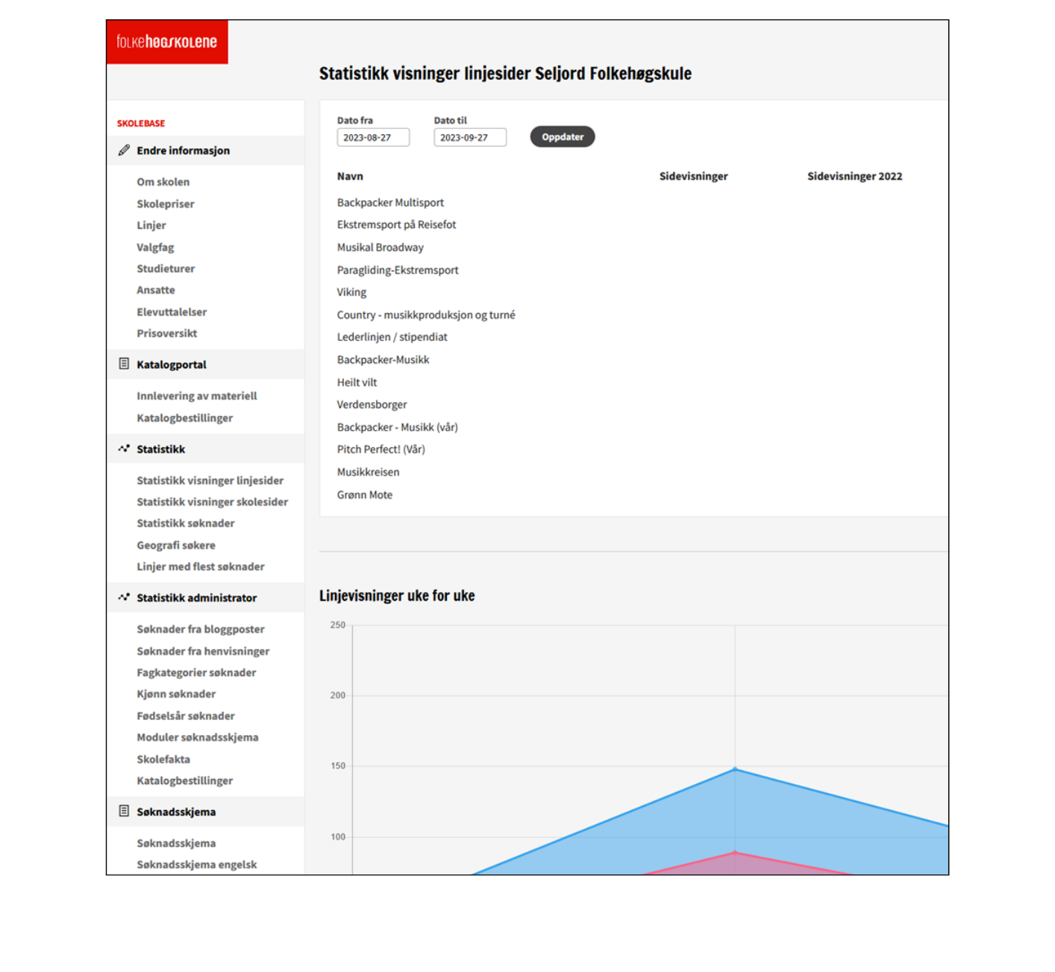
Logg deg inn i skolebasen. Der finner du både statistikk for visning av linjesidene deres og over søknader. Nå finner du også statistikk som viser søknader og geografi.

Vedlegg 2: Forslag til mal for linjeside på folkehogskole.no
Her kommer det tips med forslag til oppsett og innhold til dere som skal legge inn nye linjer eller vil oppdatere eksisterende linjer på folkehogskole.no. Mange ungdommer søker om plass utelukkende på bakgrunn av informasjonen på folkehogskole.no. Det er derfor verdt å bruke litt tid for å sikre at informasjonen der er god.
Generelle tips til innholdet på linjesidene:
- Gjør deg kjent med og bruk mulighetene som finnes i skolebasen!
- Tenk på hvordan du skal selge linjen din best mulig og fremhev det som er spesielt og unikt med din linje.
- Bruk mulighetene som finnes til å legge inn bilder og video, gjerne flere steder på siden.
- Legg inn nok og god informasjon om studieturer, husk å legge inn bilder her også.
Slik gjør du teksten om linjen enkel å lese:
- Bruk kulepunkt og punkt opp teksten din mest mulig. Det gjør det enklere å scanne gjennom og raskt få med seg innholdet.
- Bruk avsnittsoverskrifter.
- Fremhev gjerne triggerord. Dette er ord brukerne leter etter og som er de viktige ordene i hvert avsnitt.
- Sett punktum ofte.
- Del inn teksten din inn i korte avsnitt med 2-4 setninger i hvert.
- Bruk et språk leseren forstår og som passer skolens profil.
- Husk å lese korrektur!
Flere tips til hvordan du skriver for nett finner du her.
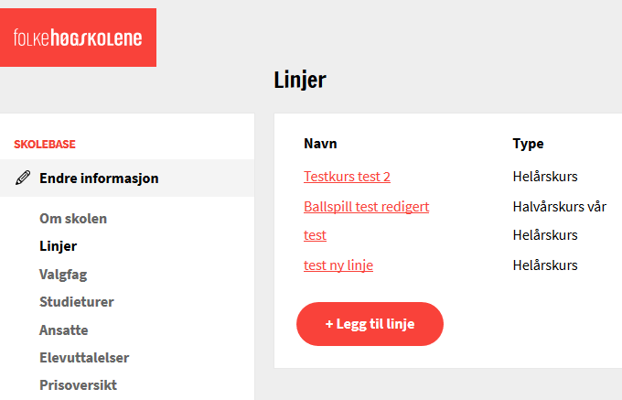
Linjesiden redigerer du i skolebasen:
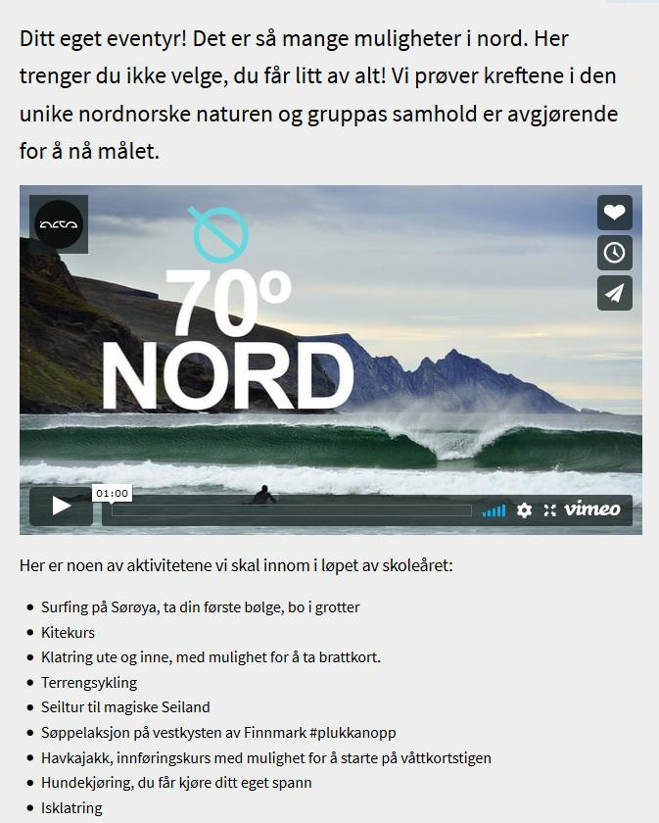
Introduksjonsteksten på linjesiden:
Ingressen setter anslaget for informasjonen om linjen.
Bruk mulighetene til å legge inn bilder og video.
Bruk virkemidler som gjør det lettere å lese og scanne gjennom denne teksten. Vi leser annerledes på nett enn på papir. Bruk kulepunkt og gjerne også uthevede triggerord (det viktigste dere vil si, tenk på hva slags innhold brukeren leter etter og hvilke ord en 19-åring vil forstå og kunne relatere seg til).
← Eksempelet er fra Alta, se hele linjesiden her.
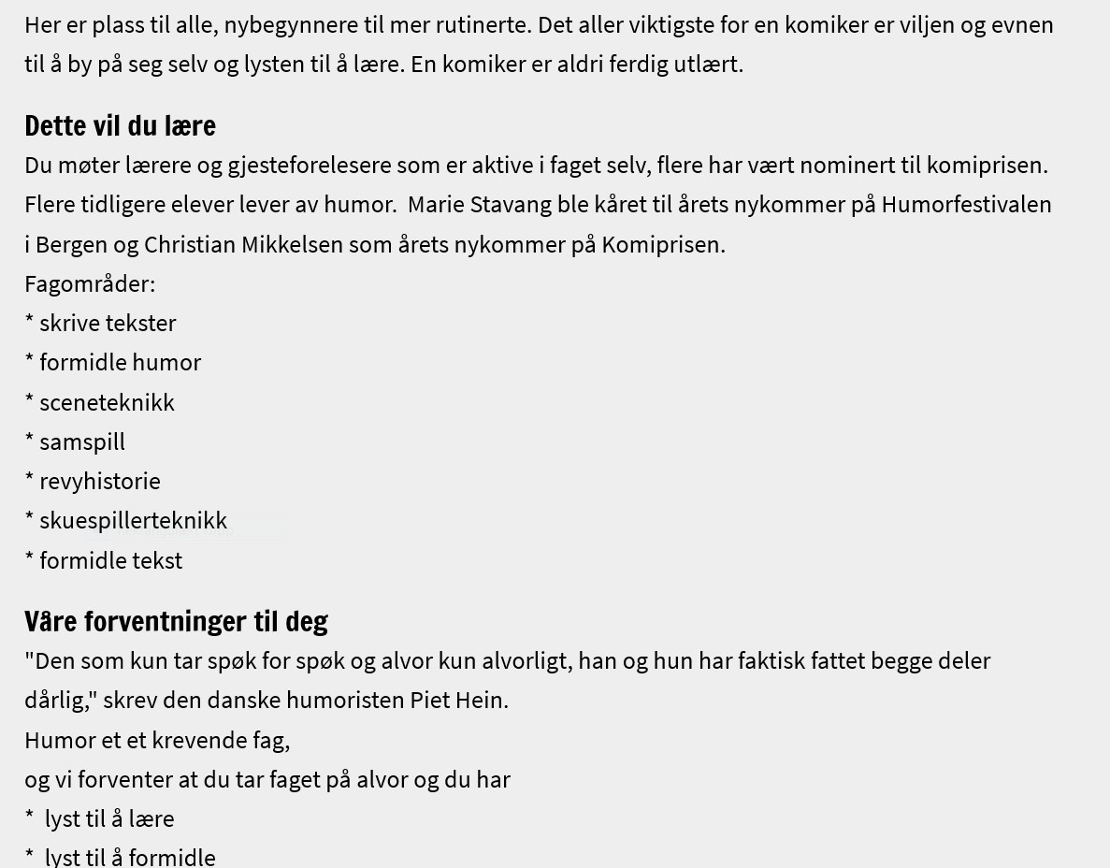
Hvem passer linjen for? →
I dette feltet er det viktig å fylle ut presis og god informasjon. Det er også viktig at dere ikke er så redde for å ekskludere noen i teksten dere legger inn her, men sørger for at søkeren blir sikker på at dette er en linje som passer for meg, ved å være veldig tydelige ok konkrete på
- nivået på linjen
- hva elevene vil lære gjennom året
- hva dere forventer av de som velger denne linjen.
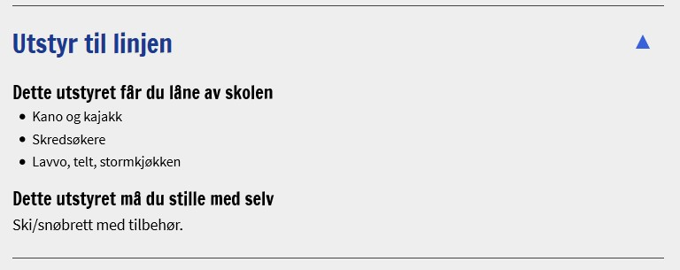
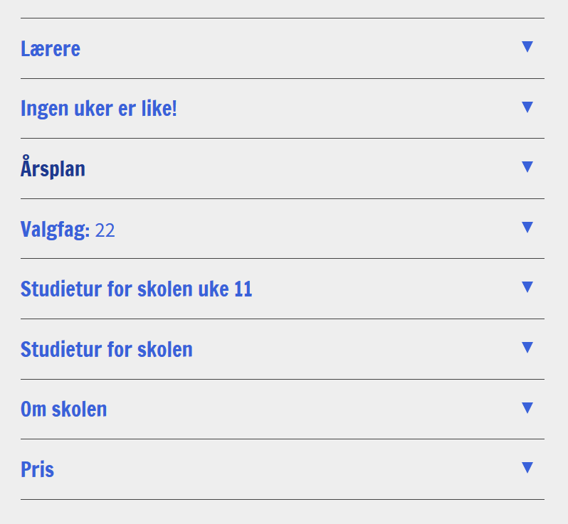
← Sørg for at resten av disse punktene på linjesiden er godt fylt ut.
Bruk gjerne kulepunktlister og mulighetene som finnes til å legge inn bilder under f.eks. studieturer og Om skolen.
Årsplan og ukeplan: Er felles for alle linjene og kommer fra skolesiden. Tanken er å gi litt ekstra informasjon til de som ikke vet noe særlig om hvordan et år på folkehøgskole forløper.
Sørg for å koble læreren/lærerne til riktig linje slik at de blir presentert ut mot søkerne.
Husk også å legge inn informasjon om eventuelt utstyr elevene trenger for å gå på linjen. Dette legges inn på
linjesiden i ‘bolken’ som har med pris å gjøre. →
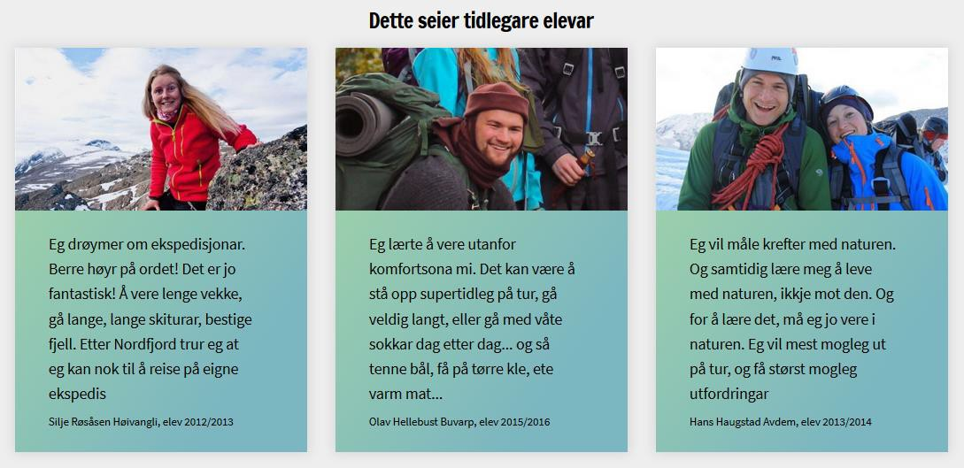
← Elevuttalelser
Vurder om dere vil innhente testimonials/sitat etter hvert skoleår og tenk nøye gjennom hva dere vil kommunisere med sitatene dere bruker. Et tips kan være å knytte sitatene opp mot de fire punktene vi har definert om hva man får igjen for et år på folkehøgskole:
- Folkehøgskolen gir faglig utvikling
- Folkehøgskolen gir læringsglede
- Samarbeidsevner og sosial kompetanse
- Samfunnsforståelse og demokratisk deltakelse

Vedlegg 3: En enkel guide til SEO
Sist oppdatert: 13.10.2023
SEO, eller søkeoptimalisering, er som å sette skolens nettside på kartet for søkemotorer som Google. Hensikten er å gjøre skolen enkel å finne for de som leter etter den. Dette er viktig for å tiltrekke nye elever og holde skolen synlig online.

Sjekkliste for innhold

Unikt innhold
- Skriv engasjerende og unikt innhold som reflekterer skolens verdier, misjon, og unike kvaliteter.
- Tips: Gjør «Om oss»-siden og linjesidene personlig og fengende. Del historier, bilder og hva som gjør skolen og linjen spesiell.

Nøkkelord
- Velg nøkkelord som potensielle elever sannsynligvis søker etter. Dette kan være spesifikke fag, aktiviteter eller verdier.
- Tips: Bruk nøkkelord naturlig i teksten, spesielt på viktige sider som "Fagtilbud" og "Aktiviteter". Sjekk ut stor søkefrekvens ulike nøkkelord har. Dette kan gjøres gratis
- Eksempler: Nøkkelord kan være ord som linjenavnet, «lære» «skole», «mestring», «elev», landsdel, osv.
- Sjekk ut søkefrekvensen: Sjekk ut stor søkefrekvens ulike nøkkelord har. Det finnes mange gode sider hvor dette kan gjøres, men de fleste koster penger. Ønsker du å gjøre dette gratis, anbefales søkeordplanleggeren til Google Ads, en gratis tjeneste fra Google som gir ganske gode data og innsikt i nøkkelord.
- Answerthepublic.com: Her kan du sjekke ut hvordan spesifikke nøkkelord blir brukt i setninger og spørsmål blant søkere på nett. Hvis du ikke betaler for tjenesten, har du tre gratis søk daglig.

Optimaliser linjesider
- Sørg for at alle linjesider er lett tilgjengelige og inneholder relevante nøkkelord.
- Tips: Legg til interne lenker som knytter lignende innhold sammen for å styrke nettstedets struktur.

«Om oss»-siden
- Gjør «Om oss»-siden informativ og engasjerende, inkluder historien til skolen, visjoner og verdier.
- Tips: Bruk bilder og videoer for å gi et visuelt innblikk i skolens liv.

Nyheter/bloggartikler
- Oppdater jevnlig en landingsside for nyheter eller bloggartikler med relevant og friskt innhold.
- Tips: Del historier om studenters prestasjoner, arrangementer, og annet som viser skolens dynamikk.

Slik gjennomfører du innholdssjekklisten

Planlegging
- Sett av tid til å jobbe med hvert punkt i sjekklisten. Del oppgavene over flere uker for å unngå å bli overveldet.

Samarbeid
- Involver relevante ansatte, lærere eller elever i prosessen. Få deres innspill og erfaringer for å skape autentisk innhold.

Analyser resultater
- Bruk verktøy som Google Analytics for å måle effekten av endringene. Vær tålmodig, resultater kan ta tid.

On-page, Off-page og teknisk SEO – ha det i bakhodet
On-page SEO, Off-page SEO og teknisk SEO er tre nøkkelområder som påvirker hvordan folkehøgskolen din vises på søkemotorer som Google.
- On-page handler om å optimalisere innholdet på selve nettsiden.
- Off-page fokuserer på eksterne faktorer som sosiale medier og lokale registre.
- Teknisk SEO sikrer at nettstedets bakgrunnsstruktur er optimal.
Ved å ta hensyn til disse aspektene, kan skolen din forbedre synligheten online og tiltrekke seg potensielle elever på en mer effektiv måte. Nedenfor finner du en enkel sjekkliste for å komme i gang.

Sjekkliste for SEO-optimalisering

On-page SEO

Unikt innhold
- Skriv originalt og engasjerende innhold på hver side.
- Gjennomføring: Bruk skolens egne historier, erfaringer og unike trekk. Fortell det på en personlig måte.

Interne lenker
- Lenk til andre relevante sider på skolens nettsted.
- Gjennomføring: Legg inn lenker til lignende sider, som "Aktiviteter" fra "Om Oss"-siden. Dette hjelper brukerne og styrker SEO.

Bilder og video
- Bruk visuelt innhold for å gjøre sidene mer attraktive.
- Gjennomføring: Legg til bilder fra skoleaktiviteter og videoer som viser skolens miljø. Dette engasjerer besøkende og gir bedre synlighet.

Metatittel og metabeskrivelse
- Lag unike og relevante metatitler og metabeskrivelser for hver side.
- Gjennomføring: Skriv korte, beskrivende titler og beskrivelser som inkluderer nøkkelord og reflekterer innholdet på siden. Dette vises i søkeresultatene og påvirker klikkfrekvensen. En metatittel bør ikke overskride 60 tegn, mens en metabeskrivelse ikke bør være lengre enn 155 tegn.

Off-page SEO

Sosiale medier
- Del skolens innhold på sosiale plattformer for å øke synlighet og engasjement.
- Gjennomføring: Opprett profiler på plattformer som Facebook, Instagram og del regelmessig innhold. Dette kan hjelpe til med å spre skolens omdømme.

Lokal SEO
- Registrer skolen på lokale karttjenester og oppdater kontaktinformasjonen.
- Gjennomføring: Sørg for at skolens navn, adresse og telefonnummer er konsistente på alle plattformer. Dette forbedrer synligheten i lokale søk.

Teknisk SEO

Nettstedets hastighet:
- Optimaliser nettstedets hastighet for bedre brukeropplevelse.
- Gjennomføring: Reduser bildestørrelser, bruk hurtigbuffering og velg en pålitelig webhosting. Raskere nettsteder rangeres høyere.

Mobilvennlighet
- Sørg for at nettsiden fungerer godt på mobile enheter.
- Gjennomføring: Velg et responsivt design og test nettsiden på forskjellige enheter. Dette forbedrer rangeringene for mobile søk.

Sikkerhet (HTTPS)
- Bruk en sikker tilkobling ved å ha HTTPS på nettstedet.
- Gjennomføring: Sertifiser nettstedet med et SSL-sertifikat. Dette gir besøkende en tryggere opplevelse og kan påvirke rangeringene positivt.

Nettstedets struktur
- Organiser innholdet ditt slik at det er enkelt å navigere.
- Gjennomføring: Bruk klare menyer og strukturerte sider. Dette gjør det lettere for besøkende å finne det de leter etter og forbedrer rangeringene.

Husk dette
Du bør gjennomføre disse trinnene gradvis, og det kan ta tid å se resultater. Husk at mens disse tipsene kan hjelpe, er SEO en kontinuerlig prosess. Hold nettstedet oppdatert, vær oppmerksom på trender, og juster strategien når det er nødvendig. Lykke til med å øke synligheten til folkehøgskolen din online!

SOSIALE MEDIER

Vedlegg 1: Facebook
Sist oppdatert: 29.09.23
Forslag til sjekkliste for Facebook, delt inn etter ambisjonsnivå. Tilpass etter tid og ressurser til rådighet.

Profil
+
- Ha et brukernavn og navn som dukker opp i søk på skolen/folkehøgskole
- Pass på at URL er Facebook.com/skolens navn
- Ha kontroll på alle skolens sider og eventuelt legg ned som er inaktive/duplikater
- En god og klar tekst om hva som er unikt med skolen og linjene i om/om-delen
- Riktig nettadresse
- Riktig gateadresse, telefonnummer
- Tydelig og proff logo/profilbilde
- Godt forsidebilde i riktig format
- Knytt sammen skolens Facebook og Instagramkonto
++
- Lag bedriftskonto på Business Manager og bruk den når du publiserer
- Bruk appen Business Suite på mobiltelefonen når du publiserer derfra
- Sett opp rutiner for hvem som besvarer meldinger og hvor ofte
- Rydd i videoer og bilder, sorter de i album, f.eks. etter år, linje, etc.
+++
- Plan for å lage nytt innhold både på ukesbasis og årsbasis
- Rutine på å endre profilen gjennom skoleåret for å tilpasse den til ulike målgrupper

Publisering i feed
+
- Konkretiser hvem som har ansvar for å publisere
- Innlegg hele året, også på sommeren.
- Varier mellom film, bilder og lenker
- Skriv tekst i alle poster og fjern URL-en (i tekstform) fra posten når lenker deles (lenken kommer fortsatt med, med mindre det legges til bilder i tillegg).
- Tekst alle videoer der det snakkes
- Del gjerne Instagramsaker på Facebook, men ta bort emneknagger. Juster eventuelt på teksten dersom Instagramteksten ikke passer på Facebook
- Tagg profiler som nevnes i posten (@...), f.eks. elever, lærere, samarbeidspartnere, linjesider, andre skoler, Folkehøgskolene, Frilynt Folkehøgskole, etc.
++
- Innlegg med variert innhold hele året, også på sommeren
- Pass på å dele fra alle linjer
- Del fra internat/hverdagsliv/mat
- Planlegg og forhåndspubliser innlegg med Creator Studio eller Business Suite
- Rediger bilder for å bedre kvaliteten (en enkel redigering av lysstyrke og kontrast hjelper mye. Å gjøre gule innendørsbilder mer kjølige hjelper også, men rediger med måte.)
+++
- Flere innlegg i uka, også i helga
- Skrive lengre tekster som kan engasjere, noen ganger i måneden
- Lag plan for når innholdet legges ut slik at det varierer om det legges ut på dagen og på kvelden
- Ha blogg på skolens nettside slik at dere kan lage eget innhold og legge ut en lenkepost i uken der dere har kontroll over bilde og overskrift (i motsetning til andres lenker). Bruk Facebook Debugger før du legger lenken ut på Facebook-siden til skolen

Facebook-grupper
+
- Lag Facebook-grupper for nåværende og tidligere elever
- Lag rutiner for hva som skal legges ut der i løpet av året
- Del saker fra feeden i disse gruppene, når det er relevant
- Legg ut informasjon om samlinger for deres årsgrupper
- Be dem om hjelp i rekrutteringen av nye elever
++
- Bruk Facebook-gruppene mer aktivt til dialog, for eksempel gjennom å stille spørsmål i gruppen
+++
- Lag flere Facebook-grupper på tema som er relevant for skolen og/eller en generell «venner av»-gruppe
- Gi gruppen beskrivende navn som gjør det tydelig hva gruppen handler om
- Lag dedikert innhold til Facebook-gruppene som setter i debatt og samtale
- Utpek flere personer i gruppene som medeiere og gi dem i oppdrag å holde liv i gruppen

Følge med på
+
- Svare på alle kommentarer og meldinger
- Sjekk statistikken ved starten og slutten av skoleåret
- Sett opp varsler på alle grupper slik at dere kan følge med på alt som skjer der
++
- Sjekk statistikken hver måned. Ta den opp i interne møter for å se hva som fungerer. Bruk også gjerne somestatus.com
+++
- Sjekk statistikken hver uke.
- Interager med andre som siden deres.

Andre rutiner
+
- Pass på at skolens side, grupper, etc. har flere administratorer, slik at dere ikke mister tilgangen om noen slutter.
- Velg totrinnsverifisering på skolen sin Facebook-profil. Alle som er administratorer må da ha totrinnsverifisering på kontoene sine for å ha tilgang.
++
- Administrator tilordner en sideeier i Facebook-sidens innstillinger, slik at siden er beskyttet fra å bli tatt over av utenforstående.
+++
- Fjern administratorer som ikke lenger er ansatt / skal ha tilgang. Rydd opp en gang iblant.

Vedlegg 2: Instagram
Sist oppdatert: 29.09.23
Forslag til sjekkliste for Instagram, delt inn etter ambisjonsnivå. Tilpass etter tid og ressurser til rådighet.

Profil
+
- Ha et brukernavn og navn som dukker opp i søk på skolen/folkehøgskole.
- Slett gamle kontoer.
- En god og klar tekst i profilen om hva som er unikt med skolen og linjene.
Om det er en linjekonto, husk å skrive hvilken folkehøgskole linjen hører til.
- Riktig nettadresse.
- Om dere linker til andre kontoer (@...), sjekk at linken fungerer (på både mobil og PC).
- Tydelig profilbilde, gjerne likt som på andre plattformer.
- Stories som er lagra i høydepunkter i relevante kategorier.
++
- Egne matchende forsider til høydepunktene.
- Oppdaterte høydepunkter.
- Fest relevante innlegg øverst på profilen, og bytt ut gjennom året .
- Følg alle de andre frilynte skolene og deres linjer.
- Bruk samarbeidsfunksjonen for å publisere innhold på to kontoer samtidig.
+++
- Sørg for å ha like typer navn på linjekontoer som er i samsvar med skolekontoens navn
- Plan for å lage nytt innhold med mål om å legge dem i høydepunktene (lignende innholdet dere ville hatt på ei nettside).
- Rutine på å endre profilen gjennom skoleåret for å tilpasse den til ulike målgrupper.

Publisering

Stories
+
- Del noe på stories tre ganger i uka.
- Tagg andre som er med i storyen, eller som bør ha muligheten til å dele den.
- Tekst på videoer, så man ikke må ha på lyden for å skjønne hva som skjer.
- Vær utadvendt/gå tett på.
- Følg med på om andre tagger dere innen 24 timer, så dere kan dele.
- Sørg for at alle bilder og filmer dekker hele formatet (4:5 på innlegg, 9:16 på story, reels).
++
- Del noe på stories fem ganger i uka, minst en dag i helga.
+++
- Del noe på stories hver dag. Varier mellom linjene og ha minst en story hver uke der du viser internatliv/hverdagsliv på skolen.
- Bruk samme font/farger hver gang.
- Bruk funksjoner som spørsmålsetikett, avstemninger osv. jevnlig.
- Varier innholdet gjennom året så det passer ulike målgrupper og aktuelle temaer.

Feed
+
- Ett innlegg i uka
- Bruk #fhsliv og skolen sin emneknagg. Bruk gjerne #frilyntfolkehøgskole også!
- Legg til skolen som lokasjon/geotag.
- Unngå å dele bilder i bredde (16:9), de tar for liten plass på skjermen.
- Tekst alle videoer der noen snakker/lyden er viktig.
++
- 2-3 innlegg i uka, minst en Reel.
- Gjerne et av internat/hverdagsliv.
- Del helst bilder i 4:5-format og videoer i 9:16/høydeformat, som publiseres som Reels.
+++
- 3-4 innlegg i uka, også i helga. Minst to Reels.
- Del bare bilder i 4:5 og videoer i 9:16/høydeformat, som publiseres som Reel.
- Variasjon mellom linjene, minst to av internat/hverdagsliv.

Følge med på
+
- Svare på alle kommentarer og meldinger.
- Sjekke skolens emneknagg og lokasjonstag hver måned for å like innlegg og finne bilder fra elevene.
- Sjekk statistikken ved starten og slutten av skoleåret.
- Følg med på om andre tagger dere innen 24 timer så dere kan dele.

++
- Sjekke skolens emneknagg og lokasjonstag hver 14. dag for å like og finne bilder fra elevene.
- Følg med på om innhold fra skolen blir delt av @folkehogskolene og kommenter/del på story.
- Sjekk statistikken ved starten og slutten av hvert semester.
- Tenk på hvilke elever som synes i skolens innhold, med tanke på mangfold.
+++
- Sjekke skolens emneknagg og lokasjonstag hver uke for like og finne bilder fra elevene.
- Sjekk statistikken hver måned.

Andre rutiner
- Bytt passord før hvert skoleår. Unngå ord og fraser med skolenavn/årstall som er lett å gjette seg til.
- Skriv ned brukernavn passord til alle kontoer et sted som flere har tilgang til.
- Skru på totrinnsverifisering!

Vedlegg 3: YouTube
Sist oppdatert: 29.09.23
Forslag til sjekkliste for YouTube, delt inn etter ambisjonsnivå. Tilpass etter tid og ressurser til rådighet.
+
- Ha en header/banner som representerer skolen på en fin måte.
- Ha et tydelig og fint profilbilde som passer med profilbildet ditt i andre kanaler.
- Ha spillelister for innholdet ditt, med tydelig tittel.
- Skjul gamle videoer eller innhold som er lagt ut bare for å ha et sted å legge videoen (ikke slett, bare gjør privat/unlisted).
- Sjekk om du har inaktive kontoer og prøv å slette dem.
- Ha beskrivelser under videoene om hva de inneholder.
- Unngå “interne” beskrivelser, skriv så en utenforstående forstår.
- Følg med på kommentarer og likes på videoene.
++
- Ha en (relativt) ny kanalvideo.
- Ha videoer for alle linjene på skolen.
- Ha en video som presenterer skolen.
- Unngå videoer som bare er sammensatt av stillbilder, målgruppen er vant til bedre produksjonskvalitet på YouTube.
- Kategoriser videoene så innhold som er for spesielt interesserte ligger for seg (f.eks. at tidligere elever har en tydelig merking/plass).
- Ha grundige beskrivelser under videoene med lenker til deres nettsider, sosiale profiler, etc.
- Følg med på seerutviklinga på nye videoer hvert år.
- Følg alle de frilynte folkehøgskolene.
+++
- Ha egne miniatyrbilder til alle videoene og bruk dem på alle videoer som ligger ute.
- Legg inn sluttskjermer på videoene til skolen (lenker til andre videoer).
- Lag egne serier gjennom året med innhold fra skolen.
- Bruk tid på å legge på etiketter og optimalisere kanalen for SEO.
- Følg med på seerutviklinga på nye videoer hvert semester.
- Ha egne spillelister for innhold fra andre som nevner skolen/innhold fra Folkehøgskolene.
- Følg med på hva andre folkehøgskoler/relevante kanaler gjør for å hente inspirasjon til nytt innhold dere kan lage.

Vedlegg 4: TikTok
Sist oppdatert: 29.09.23
Forslag til sjekkliste for TikTok, delt inn etter ambisjonsnivå. Tilpass etter tid og ressurser til rådighet.
+
- Opprett en profil med skolens navn
(om dere ikke skal bruke TikTok med en gang kan dere gjøre kontoen privat).
- Sørg for at både name og username er noe relevant. Username blir automatisk generert, f.eks. «user097888», frem til det endres.
- Ha et tydelig profilbilde, som passer med profilbildet i andre kanaler.
- Skriv en kort bio, forklar hvem dere er. Om det er en linjekonto, husk å skrive hvilken folkehøgskole linjen hører til.
- Legg til Instagram og eventuelt YouTube-kanalen deres (under Edit profile).
- Avgjør om dere skal ha personal eller business account (kan endres i ettertid). Med business account kan dere lenke til nettside, men mister tilgang til mye musikk. Se an hva som er viktigst. For å annonsere på TikTok må man velge business account.
- Sjekk om dere har inaktive kontoer og prøv å slette dem. Få oversikt over eventuelle linjekontoer opprettet av andre.
- Bruk #fhsliv og #folkehøgskole i captions.
- Unngå "interne” beskrivelser under videoene, skriv så utenforstående forstår.
- Følg med på kommentarer og om andre tagger dere.
++
- Post jevnlig, f.eks. 1 gang i uken.
- Vis noe fra alle linjene på skolen.
- Hold dere til høydeformatsvideoer, de tar størst plass på skjermen og spres bedre.
- Følg alle de frilynte folkehøgskolene.
- Tagg @folkehogskolene hver gang dere poster noe.
- Be elevene tagge dere i videoene de deler fra skolen.
+++
- Skru på Q&A (spørsmål og svar)-funksjonen under innstillingene, da kan dere svare på spørsmål fra andre brukere via videoene deres.
- Følg med på statistikkene. Dere kan se hvor seerne kommer fra, gjennomsnittlig seertid og mer. Kan brukes til å forstå hva som fungerer og ikke.
- Følg med på FYP, relevante kanaler og andre folkehøgskoler for å hente inspirasjon til nytt innhold dere kan lage.

Vedlegg 5: Snapchat
Sist oppdatert: 29.09.23
Forslag til sjekkliste for Snapchat, delt inn etter ambisjonsnivå. Tilpass etter tid og ressurser til rådighet.
+
- Opprett en «Offentlig profil» med skolens navn.
- Skriv inn informasjon og bilder i profilen, lenke til nettside, og legg innhold dere har publisert andre steder tidligere i høydepunktene.
- Test å legge høydevideoer (under ett minutt) dere har laget til andre kanaler, på Spotlight.
++
- Publiser nytt innhold på stories jevnlig, og legg det i høydepunktene.
- Promoter Snapchat-kanalen deres i andre sosiale medier.
- Opprett en konto på Tellonym (anonym spørsmålstjeneste) og ha spørsmålsrunder.
- Legg til elever og ansatte som bidragsytere og få dem til å ha «take-over» på kontoen.
- Legg ut videoer på Spotlight jevnlig.
+++
- Lag en plan for innholdet på Snapchat og legg ut innhold flere ganger i uka.
- Fortell følgerne dere har i andre kanaler om hva som skjer på Snapchat denne uka.
- Få bidragsyterne til å ha faste dager der de «snapper» for dere.
- Legg ut alle korte høydevideoer skolen lager på Spotlight.
- Ha take-over på Folkehøgskolene sin konto for å vise frem hverdagen på deres folkehøgskole og promotere skolen sin Snapchat-kanal.

Vedlegg 6: Verktøy og hjelpemidler
Sist oppdatert: 19.10.23
Verktøy og hjelpemidler i arbeid med sosiale medier. Dette er kun noen forslag, finnes mange andre gode verktøy.

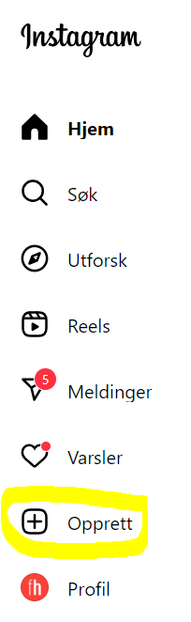
Planlegging / forhåndspublisering
Det er mulig å publisere fra instagram.com på PC (Ikke forhåndsplanlegging, kun direkte publisering.

Meta Business Suite
Gratis. Til publisering av Facebook og Instagram-innhold.
Facebook – lag kladder og forhåndsplanlegg innlegg, reels og stories til Facebook-siden deres med tekst, bilder, lenker og video. Deles automatisk til planlagt tidspunkt.
Instagram – Innlegg, reels og stories kan forhåndsplanlegges og legges ut automatisk.
Les mer om Meta Business Suite her.

Later
Gratisversjon der du kan planlegge 5 innlegg til Instagram, Facebook, Twitter/X, Pinterest, TikTok og LinkedIn i måneden.
Instagram - du kan legge klar stories, reels og innlegg til manuell og automatisk publisering.
Flere kan bruke appen, noe som er praktisk om dere har flere som rullerer på sosiale medier-vakt på ettermiddagene og helgene.
Alternativer:
- Planoly
- Preview
- Iconosquare
- Hootsuite
- SproutSocial
Det finnes mange flere, søk «social media scheduler» på Google.

Excel / Google Sheets
I IF bruker vi et delt Excel-dokument for å planlegge uke for uke. Hver uke på nytt regneark.
Si ifra hvis skolen vil ha tilsendt et eksempel på et slikt skjema.

Produksjon av grafisk materiale

Canva
Enkel grafisk design og filmredigering. Maler til det meste. Gratisversjon man kommer veldig langt med. Folkehøgskoler kan søke om gratislisens.
I IF bruker vi Canva til ting som stories, forsidebilder på videoer, diverse grafikk på Facebook- arrangementer og -grupper. Kan også brukes til enkel videoproduksjon.
Betalt versjon med flere funksjoner. Kan laste opp egne fonter og får mer grafikk, mm.
Er også en app der du kan laste ned det du har laget rett på mobilen (for å f.eks. legge det ut på story). Supert alternativ til Adobe Illustrator og Adobe InDesign, brukervennlig for nybegynnere.
Ellers lager vi de fleste storyene våre rett i Instagram-appen.
Se vårt eget webinar med en innføring i Canva (for nybegynnere) her.

Videoredigeringsverktøy
Du kan trimme ned filmklipp rett i bildegalleriet på telefonen. På Reels og TikTok kan du sette sammen flere ulike klipp, men om du vil redigere en film utenom finnes det mange verktøy. Her er noen forslag:

CapCut
CapCut er en nybegynnervennlig redigeringsapp til mobil og desktop. Du får mange gode funksjoner i gratisversjonen, denne er tilstrekkelig for de fleste.
Vær oppmerksom på at denne appen er eid av samme kinesiske selskap som eier TikTok. Hvis skolen har en policy på å ikke ha TikTok installert på sine enheter, er nok CapCut også uegnet. Dette er en beslutning hver enkelt skole må ta selv.
Et alternativ på mobil er appen InShot (iOS + Android). Koster ca. 50 kr å ta vekk vannmerket / logoen til InShot.

Rett i TikTok eller Reels
Gratis og brukervennlig. Lar deg klippe og redigere små snutter, legge på voiceover og tekstbokser og annet.
Du kan lagre filmen rett i kamerarullen, uten å publisere den, og uten at det kommer vannmerke (om du lagrer den etter den er publisert, kommer vannmerket med). Ikke legg på musikk, da kommer ikke lyden med.

Adobe Premiere Rush
Adobe Premiere Rush Tutorial
Light-versjonen av Adobe Premiere Pro. Det finnes en gratis og betalt variant. Om skolen har tilgang til Adobe Creative Cloud er dette trolig inkludert. Brukervennlig app og desktop-app. Du kan åpne det du har jobbet med på mobilen på PC og vice versa.

Adobe Premiere Pro
Mer avansert videoredigeringsprogram til PC. Om skolen har tilgang til Adobe Creative Cloud er det trolig inkludert.

Teksting av video
Teksting av video, også til sosiale medier, er et krav under universell utforming.
Det er mulig å legge på tekstbokser før publisering, i både TikTok, Instagram Reels, Snapchat og YouTube shorts. Om det er mye som skal tekstes, kan dette bli omfattende. Det kan derfor være lurt å tekste via et annet verktøy.

På mobil – MixCaptions
- En av få apper som transkriberer (tolker tale og gir deg teksten) på norsk.
- Legger teksten automatisk på videoen.
- Du kan rette opp i skrivefeil og endre plasseringen, fonten, fargen ol.
- Finnes en gratis versjon, men veldig begrenset hvor mye du kan transkribere.
- For 115,- i måneden kan du transkribere mer, opp til 10 min lange videoer, fjerne vannmerket/logoen og eksportere SRT-fil (kun teksten) til bruk på f.eks. YouTube og Facebook.

På PC – rett i Premiere Pro
Om skolen redigerer video i Premiere Pro, tilbyr nå dette programmet transkribering på norsk. Fungerer greit for de som kan bruke programmet, ellers fremstår det kanskje litt knotete.
Les mer om Text to speech I Premiere Pro her (artikkel på engelsk).

På PC – mygoodtape.com
Om skolen redigerer video i Premiere Pro eller liknende, kan også transkriberingstjenesten My Good Tape benyttes. Denne transkriberer norsk godt, få skrivefeil, fungerer bra med ulike dialekter. Gir deg en SRT-fil, som du kan legge inn i redigeringsprogrammet.
Kan transkribere 3 videoer gratis i måneden, må stå mer i kø. Abonnement koster 15 euro i måneden, skipper køen, ubegrenset lengde på video, ubegrenset antall videoer.

Bilderedigering
Det finnes mange måter å redigere bilder på telefonen. Her er noen forslag:

Redigere rett i bildegalleriet på telefonen
De fleste telefoner tilbyr bilderedigering rett i bildegalleriet, den er ofte tilstrekkelig. Still på lysstyrke og kontrast, rett opp skjeve horisonter.
Se her for gode tips til bilderedigering rett i kamerarullen på iPhone (7 min video).

Redigere rett i Instagram
Instagram har mange av de mest nødvendige funksjonene, man kommer langt med det. Still på lysstyrke og kontrast, rett opp skjeve horisonter.

Lightroom
Litt flere funksjoner, noe mer avansert. Kan f.eks. redigere deler av bildet. En light versjon av Photoshop og Lightroom, on the go.

Å lage høydepunktforsider til Instagram
Det finnes flere apper for dette. De fleste har betalte versjoner som gir litt flere muligheter, se eksempler på noen her.
Vi bruker Adobe Illustrator. Canva er også et godt alternativ. Den enkleste måten å lage høydepunktforsider, er å lage de i en story du ikke publiserer, bare lagrer i kamerarullen. Bruk f.eks. emojis, tekstbokser og ulike bakgrunnsfarger som matcher profilen deres.

Nyttige YouTube-filmer
- Adobe Premiere Rush Tutorial
- Canva tutorial for beginners (2023)
- Redigere bilder rett i kamerarullen på iPhone

Våre webinarer om sosiale medier
Vi på Folkehøgskolekontoret har tidligere laget noen webinarer om Sosiale medier, de finner du her:
- Instagram Stories (fra 2020)
- TikTok (fra 2021)
- Produsere innhold til YouTube (fra 2021)
- Drifte og optimalisere skolens YouTube-kanal (fra 2020)
- Innføring i Canva (fra 2022)
Merk at detaljer i webinarene kan være utdaterte, da mye endrer seg på sosiale medier på kort tid. En del av hovedtrekkene vil fremdeles være relevante.

